**安徽省住房和城乡建设领域施工现场专业人员岗位证书延期线上报名及更新证书操作流程**

**线上报名网址：[http://ahzjpx.zjcloud.net.cn/](http://ahzjpx.zjcloud.net.cn/。)（省平台）**

**证书更新网址：<http://rcgz.mohurd.gov.cn/>（部平台）**

**流程：线上报名→递交资料→费用缴纳→统一审核→线上学习→更新证书**

**学员必须使用个人手机，通过微信扫描二维码登录小程序，进行网上报名、学习、证书更新等操作。具体步骤如下：**

1. 考生直接通过微信扫描二维码，登录“安徽省住房和城乡建设领域施工现场专业人员职业培训信息管理系统小程序”，二维码如右图：
2. 手机扫码登录后，点击图中“继续教育”（如下图1）；然后通过选择“地市”、“岗位”快速查询下滑到**阜南创佳建筑职业培训学校**选择培训计划即可（如下图2）。

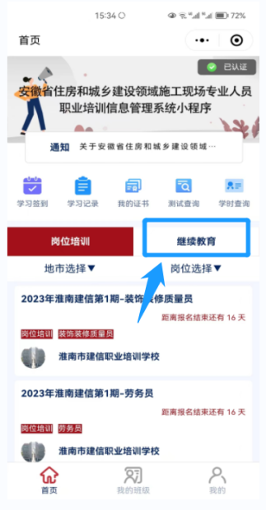 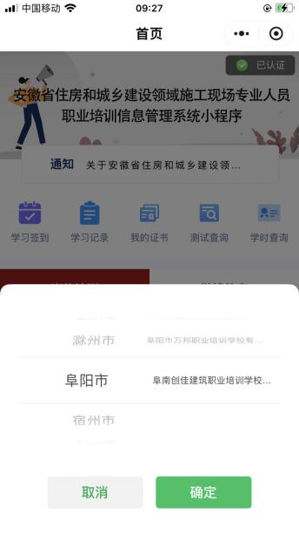

图1 图2

1. 参培人员网上报名后，递交纸质报名资料，并缴纳学习费用。报名结束后，我校将统一进行线上审核。参培人员必须按培训机构的课程安排，按时完成相关课时的学习。
2. 线上学习结束，经主管部门审核合格后，可登录部平台进行证书更新，具体步骤如下：

登录网站，点击“个人用户”（如下图）。

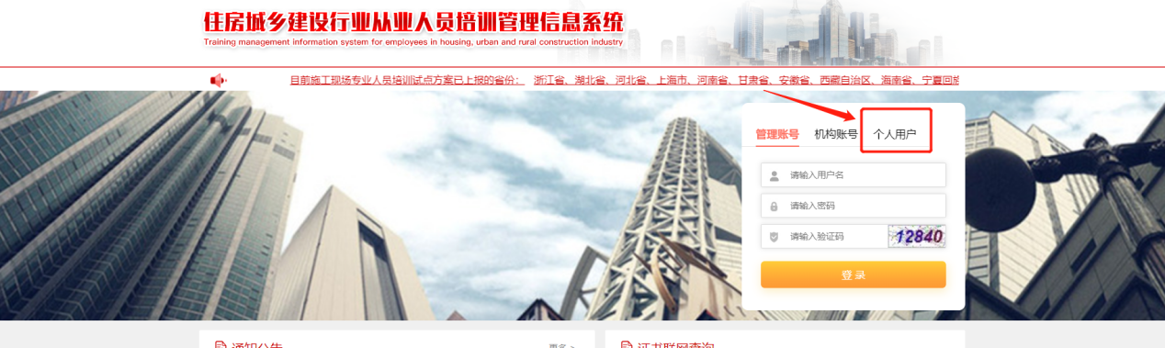

个人用户可使用微信扫码登录，也可以使用账号、密码登录，点击右上角红色区域切换，首次使用账号登录的需先注册（如下图）。



登录个人用户后，如下图操作。

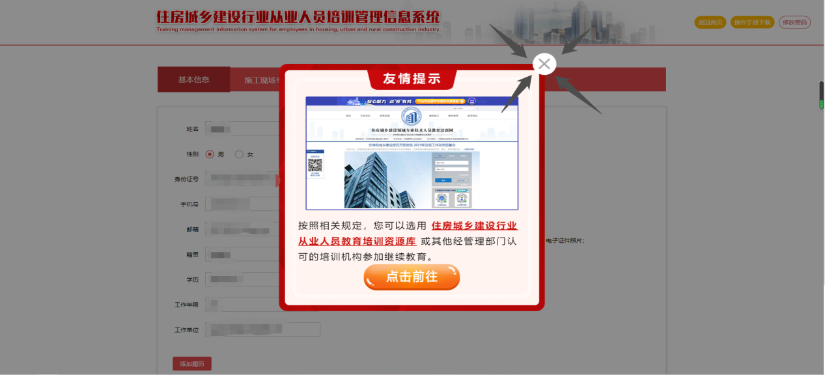

点击“施工现场专业人员培训”，如下图。

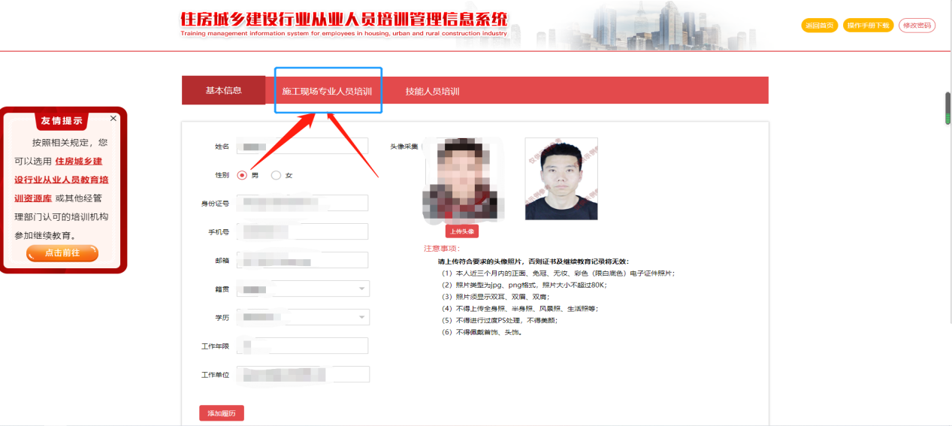

进入页面后可进行证书更新、下载、打印。  
  
**如有疑问可以联系我校老师  
联系人：冷老师  
电 话：13865878593（微信同号）**